基于机器学习模型的汇率预测实证分析
1. 研究问题与数据介绍
本作业以美元指数的日度对数收益率为研究对象，考察多种机器学习方法在汇率预测中的样本外表现。数据来源为英为财情（Investing.com），最终样本区间为2006年3月至2025年11月，频率为日度。通过选取美元指数锚定的汇率币种、相关国家利率、国际大宗商品收益率、以及在原始汇率收益率基础上构造多阶滞后收益率共 36 个解释变量。
2. 研究方法
为避免信息泄露，本文按照时间顺序将样本划分为训练集、验证集和测试集，在验证集上调参并在测试集上评估样本外预测能力。在线性模型方面，选取Ridge和LASSO回归，在非线性模型方面，采用随机森林、XGBoost以及LSTM模型进行比较，部分扩展模型如 Attention-LSTM、Transformer的结果列于附录C。模型性能主要通过测试集的RMSE、MAE与R²进行衡量。
3. 描述性统计
表1报告了目标变量及主要解释变量的描述性统计结果。其中，USD_index所代表的前五个变量为汇率变量，GOLD与WTI代表大宗商品变量、US_10Y等代表各国十年期国债利率、US_index等代表各国市场收益率。
表1 目标变量及主要解释变量的描述性统计
 | count | mean | std | min | 25% | 50% | 75% | max
USD_index_Close | 3456 | -2.90 | 485.44 | -3064.57 | -280.57 | 0.00 | 273.44 | 2407.47
USD_EUR_Open | 3456 | -6.43 | 583.52 | -3631.46 | -334.00 | 0.00 | 306.00 | 3137.21
USD_JPY_Open | 3456 | 2.19 | 552.31 | -3889.67 | -276.97 | 9.14 | 301.93 | 3433.27
USD_GBP_Open | 3456 | -7.42 | 607.79 | -2983.84 | -337.93 | -15.70 | 316.89 | 9200.58
USD_CNY_Open | 3456 | -1.23 | 197.64 | -1589.15 | -74.12 | -1.61 | 61.98 | 2444.78
GOLD_Open | 3456 | 29.56 | 1151.93 | -9039.81 | -521.50 | 57.58 | 645.78 | 10537.33
WTI_Open | 3456 | -40.67 | 2436.14 | -26188.93 | -1258.53 | 19.07 | 1248.40 | 16694.57
US_10Y_Open | 3456 | 2.95 | 1.13 | 0.51 | 2.03 | 2.82 | 3.87 | 5.29
CN_10Y_Open | 3456 | 3.31 | 0.64 | 1.62 | 2.93 | 3.32 | 3.68 | 4.73
UK_10Y_Open | 3456 | 2.75 | 1.49 | 0.08 | 1.42 | 2.68 | 4.18 | 5.58
JP_10Y_Open | 3456 | 0.76 | 0.63 | -0.29 | 0.09 | 0.73 | 1.33 | 2.01
GER_10Y_Open | 3456 | 1.81 | 1.51 | -0.79 | 0.39 | 1.85 | 3.07 | 4.69
VIX_Open | 3456 | 19.73 | 9.01 | 9.10 | 13.84 | 17.30 | 22.81 | 82.69
US_index_Open | 3456 | 27.78 | 1138.51 | -9114.04 | -394.86 | 80.22 | 560.42 | 10140.64
CN_index_Open | 3456 | -13.22 | 1772.22 | -11878.16 | -736.78 | -15.93 | 819.62 | 13492.15
UK_index_Open | 3456 | -4.46 | 1143.05 | -11512.43 | -490.55 | 42.69 | 561.80 | 8666.81
JP_index_Open | 3456 | 5.01 | 1314.71 | -10318.81 | -686.80 | 8.55 | 734.83 | 11052.20
GER_index_Open | 3456 | 33.35 | 1305.93 | -10380.90 | -571.91 | 83.90 | 708.36 | 9283.15
注：汇率、大宗商品和市场指数变量均计算收益率，并放大为原数量级的10⁵，利率数据单位是百分比，Open代表开盘价、Close代表收盘价.
- 实证结果
表2比较了各模型在测试集上的预测表现。整体来看，多数模型的样本外 R² 为负值，表明其预测误差并未优于均值基准。值得注意的是，Ridge回归在测试集上取得了约0.2%的正向 R²，说明在信号极弱且分散的情形下，L2正则化通过温和收缩系数仍能保留少量可预测成分。图1展示了Ridge回归模型的预测曲线。
表2 各模型的样本外表现
模型名称 | 评价指标
 | MAE | RMSE | R²
LASSO | 34.63 | 46.01 | -0.0235
RIDGE | 34.46 | 45.95 | 0.2442
Random Forest | 35.82 | 47.47 | -6.4831
XGBoost | 34.54 | 46.34 | -1.4708
LSTM | 46.32 | 34.90 | -0.4451
注：MAE和MSE放大为原数量级的10⁵，R²单位是百分比.
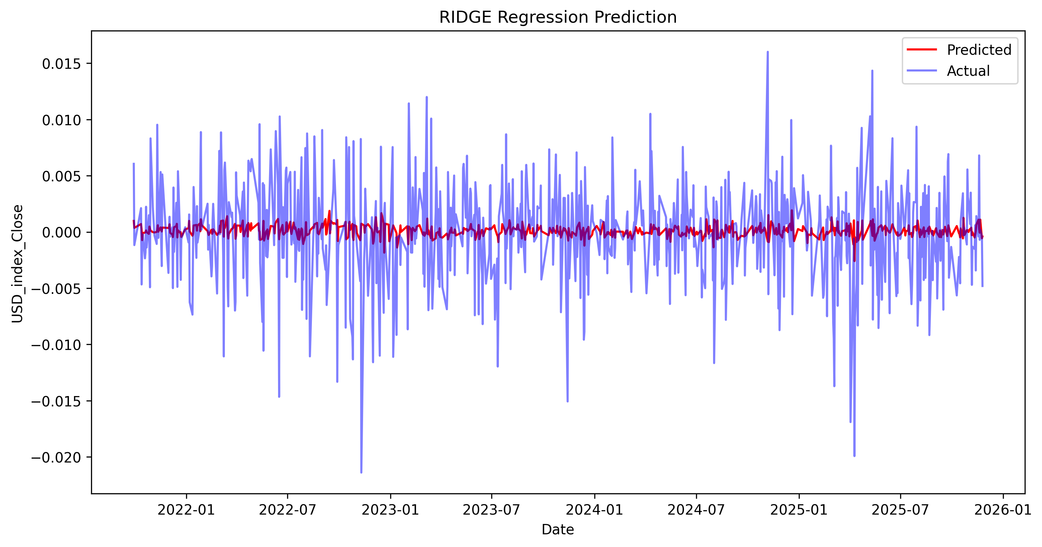
图1 Ridge回归模型预测与实际汇率收益率

5. 研究结论
综上，在构造 36个潜在预测因子的基础上，本文比较了多种机器学习方法在汇率对数收益率预测中的样本外表现。结果表明，在典型高噪声的外汇市场环境中，多数复杂模型难以显著战胜简单基准，复杂模型并不必然优于适度收缩的线性模型。
6. 更多细节
本文正文部分共640字，为了保证篇幅，详细的变量定义、训练过程、预测结果以互联网附录的形式呈现。

https://github.com/LizPink/Financial-Big-Data/tree/main/Personal_Project_Online_Document

